M9 – Lomené výrazy – násobení
příklady k procvičení
Převzato z https://www.prikladyzmatematiky.cz/lomene-vyrazy/nasobeni/
1) Vynásob a urči, kdy má výsledek smysl:
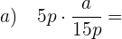

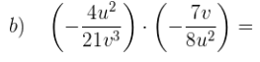

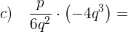

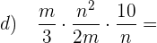

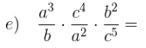

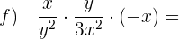

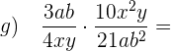

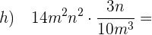
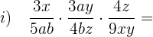

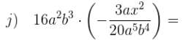
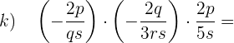
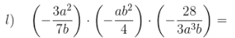

2) Vynásob a urči, kdy má výsledek smysl:
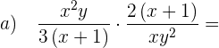

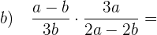

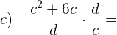

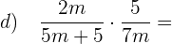

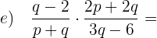

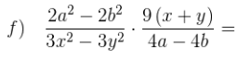

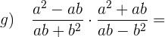

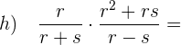

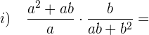

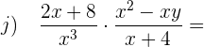

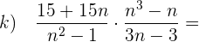

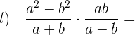

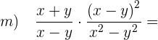

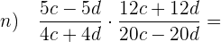

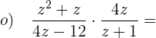

3) Vynásob a urči, kdy má výsledek smysl:
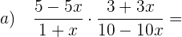

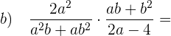

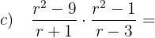

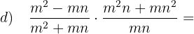

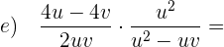

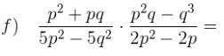

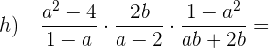

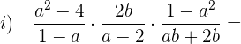

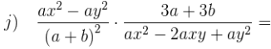

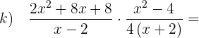

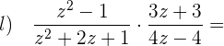

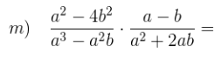

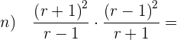

4) Vynásob a urči, kdy má výsledek smysl:
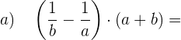

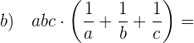

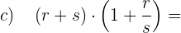

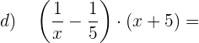

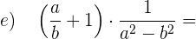

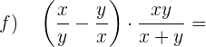

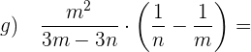

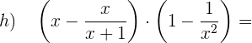

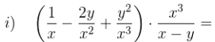

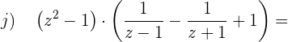

5) Vynásob a urči, kdy má výsledek smysl:


